INSTRUCTIVO DE POSTULACIÓN
SUBVENCIÓN ESCOLAR PREFERENCIAL (SEP) AÑO 2020

En el marco de la Ley N°20.248, que establece la Subvención Escolar Preferencial y que determina los plazos y procesos que deben desarrollar los establecimientos educacionales para postular a dicha subvención, se pone a disposición de la comunidad escolar el presente instructivo para la postulación, con el propósito de facilitar el proceso que deben realizar los sostenedores de establecimientos subvencionados.
El proceso de postulación es exclusivamente para establecimientos sin convenio SEP vigente, y cada sostenedor lo debe realizar a través de su zona privada en www.comunidadescolar.cl, hasta el 31 de agosto.
En la plataforma, los sostenedores solo visualizarán y podrán postular a los establecimientos educacionales que, de acuerdo con la información que posee el Ministerio de Educación, cumplen con los requisitos y características estipuladas en la ley SEP, que son las siguientes:
- No tener convenio SEP vigente.
- No ser establecimientos particulares pagados, ni de Administración Delegada, Educación Especial y Educación de Adultos.
- Dictar cursos en educación regular diurna.
POSTULACIÓN
El sostenedor debe ingresar con su RUT y Clave a su zona privada del sitio www.comunidadescolar.cl, desde allí, ingresar al link “Procesos SEP” y seleccionar el botón “Postulación”. En dicho módulo se despegará el listado de establecimientos que puede postular.

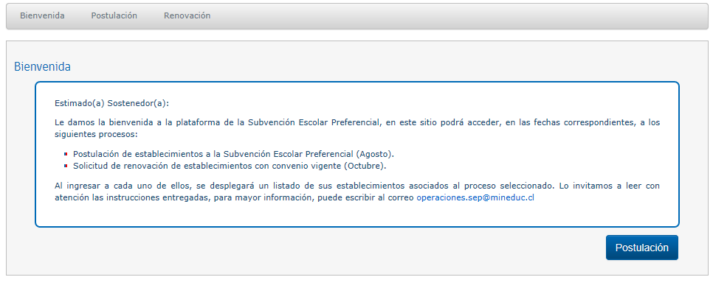
Como se observa en la siguiente imagen, junto al RBD, nombre y comuna del establecimiento, se incorporan las siguientes columnas:

- N° de Prioritarios estimados y N° de Preferentes estimados: Estas columnas corresponden a la cantidad de estudiantes del establecimiento que, en la actualidad, cuentan con la calidad de alumnos Prioritarios o Preferentes. Esta cantidad y condición puede variar al momento de firmar el convenio o al inicio del año escolar 2020.

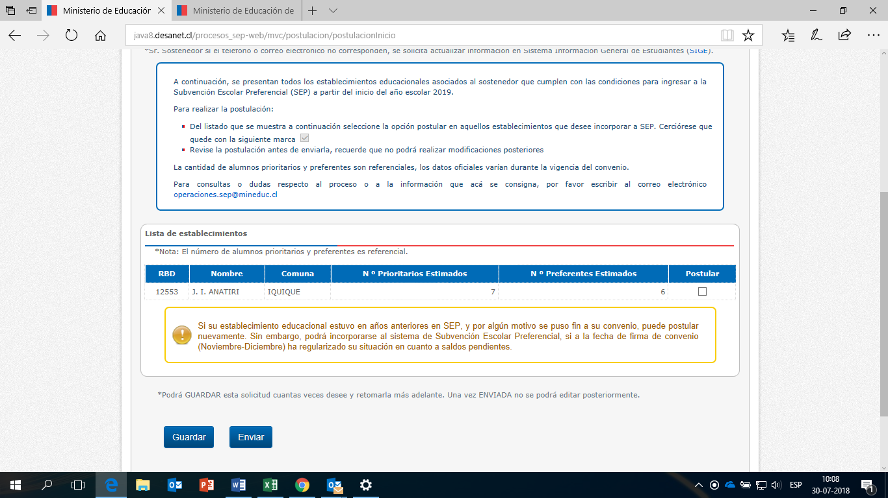

Adicionalmente, se incorpora una nota precautoria que es importante destacar: “Si su establecimiento educacional estuvo adscrito al régimen de Subvención Escolar Preferencial y por diversas razones dio término al Convenio sin continuidad en este régimen, hoy puede postular nuevamente. En este caso, es necesario haber regularizado la situación de saldos pendientes, a la fecha de firma del Convenio de Igualdad de Oportunidades y Excelencia Educativa (octubre-noviembre).
El sostenedor tendrá dos opciones una vez seleccionados los establecimientos: guardar y enviar.
Guardar
: Esta opción va dejando marcado(s) en la plataforma de postulación el (los) establecimiento(s) que usted desea postular; puede retomar la postulación cuando lo estime conveniente, pero este botón no registra de forma oficial su postulación. Si usted deja “guardada” su postulación, y no selecciona la opción “Enviar” con posterioridad, NO quedará registrada en el sistema y dichos establecimientos no podrán incorporarse al régimen de Subvención Escolar Preferencial.
En caso de confirmar la opción “Guardar”, volverá a la imagen anterior, pero con los establecimientos seleccionados, los cuales solo serán desmarcados si el sostenedor los desmarca. En caso de cancelar, vuelve a la imagen anterior, pero sin establecimientos marcados.

: Esta opción deja definitivamente postulados a los establecimientos que antes solo estaban marcados, finalizando así el proceso de postulación. El sostenedor deberá reconfirmar siempre la orden “Enviar”.
Enviar
Una vez enviada la postulación, no se podrán realizar modificaciones a la plataforma, siendo los establecimientos marcados los efectivamente postulados.
Luego del envío de la postulación, el sistema entregará un Certificado que detalla los establecimientos educacionales postulados. Se puede descargar e imprimir, seleccionando el botón “imprimir”.

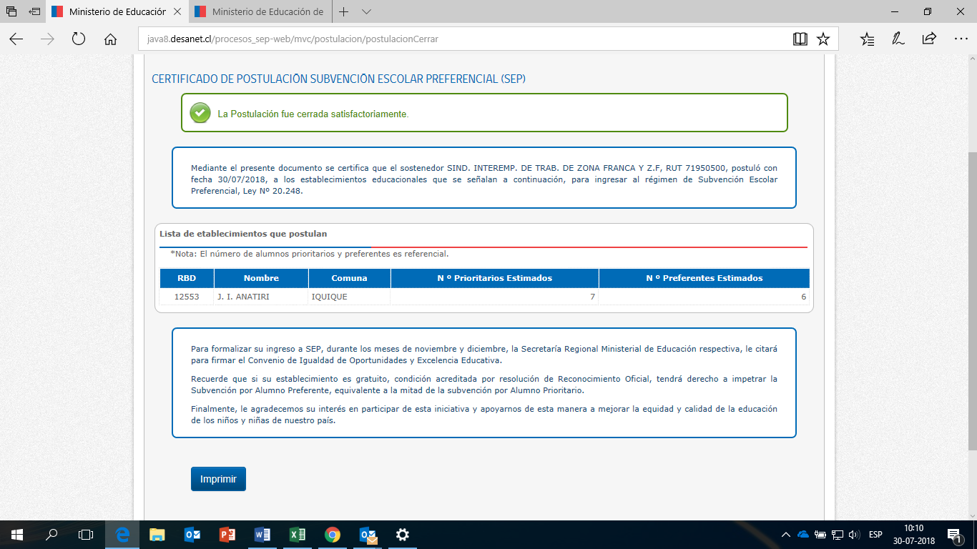

Se recomienda revisar el certificado, de modo de corroborar que la información que contiene sea la que corresponde.
Si el sostenedor considera que no fueron incorporados en el listado establecimientos que sí cumplen los requisitos legales o cometió un error al momento de enviar la postulación, debe escribir al correo operaciones.sep@mineduc.cl
PASOS POSTERIORES A LA POSTULACIÓN
Posteriormente, durante los meses de noviembre y diciembre los sostenedores serán citados por la respectiva Secretaría Regional Ministerial de Educación, para firmar el Convenio de Igualdad de Oportunidades y Excelencia Educativa (Convenio SEP). Si el sostenedor no concreta este trámite legal, su(s) establecimiento(s) educacional(es), no podrán ser incorporados al régimen de Subvención Escolar Preferencial.
Finalizado este proceso, el o los establecimientos(s) educacional(es) del sostenedor, ingresarán oficialmente a la Subvención Escolar Preferencial a contar del año escolar siguiente, en este caso, 2020.

